**Especificación de Requerimientos**

**Descripción del Diseño**

**MovieInfo**

**Aplicativo WEB de consulta de productos cinematográficos.**

| Apellidos, Nombres | Correo electrónico | Rol |
| --- | --- | --- |
| Andrés Felipe Pizarro. | [felipe50@hotmail.com](mailto:felipe50@hotmail.com) | Backend |
| Gustavo Adolfo Ángel Loaiza | gustavoangel745@gmail.com | Estilos |
| Mauricio Posada Murillo | mauricioposadamurillo@gmail.com | Frontend |
| Juan Alejandro Uribe | alejourv77@gmail.com | Diseño |
| Andrés Ricardo Castañeda | andres_50x@hotmail.com | Documentación |

Fecha de presentación: 03 – Septiembre - 2021

Contenido

**1** **INTRODUCCIÓN 3**

1.1 Propósito 3

1.2 Alcance o Ámbito del Sistema 3

1.3 Definiciones, Acrónimos y Abreviaturas 3

*1.3.1* *Definiciones 3*

*1.3.2* *Acrónimos 3*

*1.3.3* *Abreviaturas 3*

*1.3.4* *Referencias 4*

1.4 Perspectiva General del Documento 4

**2** **DESCRIPCIÓN GENERAL DE LA APLICACIÓN 4**

2.1 Perspectiva de la Aplicación 4

2.2 Funciones de la Aplicación 4

2.3 Características de los Usuarios 5

2.4 Restricciones 5

2.5 Suposiciones y Dependencias 5

2.6 Requerimientos Diferidos 5

**3** **REQUERIMIENTOS ESPECÍFICOS 5**

3.1 Requerimientos 6

*3.1.1* *Product Backlog 6*

*3.1.2* *Ciclo de Sprints del proyecto 6*

*3.1.3* *Sprint Backlog 6*

*3.1.4* *Historias de usuario (Tareas y Subtareas) 6*

*3.1.5* *Mecánica de organización del grupo. (Reuniones, evidencias/artefactos) 6*

3.2 Modelo de Requerimientos 7

*3.2.1* *Modelo de Casos de Uso 7*

**4** **DESCRIPCIÓN DEL DISEÑO 9**

4.1 Interfaz gráfica (Mockups) 9

**5** **Gestión de la configuración 9**

**6** **PRUEBAS 9**

6.1 Descripción de pruebas unitarias 9

6.2 Descripción de pruebas de aceptación 9

**7** **GLOSARIO 10**

**8** **ANEXO(S) 10**

# Introducción

En este documento se expondrá la especificación de Requerimientos Descripción del Diseño, por medio de una descripción general de la aplicación, sus requerimientos específicos y la descripción del diseño.

## Propósito

Este documento tienen como propósito dar a conocer el diseño y las especificaciones de un aplicativo WEB de consulta de productos cinematográficos y está dirigido a quien le corresponda realizar una revisión general del proyecto.

## Alcance o Ámbito del Sistema

Esta aplicación tiene por nombre “MovieInfo”, es un aplicativo WEB de consulta de productos cinematográficos, esta aplicación de consulta de películas permitirá realizar una búsqueda dentro de una base de datos de una película para conocer su información como fecha de filmación, reparto, descripción general y así mismo visualizar su tráiler.

Esta aplicación no permite ver películas, ni redirige a un sitio para este fin.

Su principal beneficio es permitir a los usuarios conocer información general sobre un producto cinematográfico.

## Definiciones, Acrónimos y Abreviaturas

### Definiciones

Usuario: Registro de una persona dentro de la aplicación que le permite tener una sesión privada dentro de la aplicación.

Película: Registro dentro de la base de datos que tiene diferentes atributos como, nombre, fecha, reparto de actores, descripción, link del tráiler entre otros.

### Acrónimos

### Abreviaturas

### Referencias

## Perspectiva General del Documento

En los siguientes apartados de este documento se va a exponer la perspectiva y funciones de la aplicación, características de los usuarios, restricciones, suposiciones y dependencias y requerimientos diferidos.

# Descripción general de la aplicación

## Perspectiva de la Aplicación

[Este apartado debe poner la aplicación en perspectiva con otros productos relacionados. Si el producto es totalmente autónomo e independiente, se debe indicar aquí. Si se define una aplicación que es un componente de un sistema más grande, como ocurre con frecuencia, entonces en este inciso se debe relacionar los requerimientos del sistema más grande a la funcionalidad de la aplicación y debe identificar las interfaces entre ese sistema y la aplicación. Puede ser útil un diagrama de bloques que muestre los principales componentes del sistema más grande, las interconexiones y las interfaces externas.

Si son necesarios más detalles, recurrir al IEEE Std-830-1998.]

## Funciones de la Aplicación

Esta aplicación permite:

1. Registrarse como usuario.
2. Iniciar sesión con credenciales individuales de usuario.
3. Búsqueda de películas dentro de una base de datos.
4. Retorno de resultados de búsqueda.
5. Visualizar información de una película determinada por el usuario.

## Características de los Usuarios

Los usuarios de esta aplicación no necesitan una capacitación previa en el manejo del software debido a que se va a utilizar una interfaz limpia y amigable, aunque si debe tener conocimientos previos de uso de botones y gestión de formularios al momento de realizar una búsqueda o su registro o inicio de sesión.

## Restricciones

Esta aplicación no permite ver películas, ni se redirige a otro sitio para este fin.

## Suposiciones y Dependencias

Esta aplicación esta diseñada para funcionar correctamente en cualquier navegador web.

## Requerimientos Diferidos

Esta aplicación esta diseñada solo para web, se incluirá la opción móvil en futuras actualizaciones.

Las opciones de accesibilidad se agregarán a la aplicación en futuras actualizaciones.

# Requerimientos específicos

## Requerimientos

1. Página de inicio.
2. Registro.
3. Inicio de sesión.
4. Búsqueda de películas.
5. Retorno de resultados de búsqueda.
6. Página de información de una película.
7. Cierre de sesión.

### Product Backlog

[Lista con todos los requerimientos iniciales del producto que se va a desarrollar que identifique las necesidades del producto para lograr su máxima utilidad. Asimismo, contiene la descripción de las tareas y subtareas que se van a realizar para la ejecución de cada requisito, mismas que se organizarán en función de sus prioridades. Además, la pila de producto también indica una estimación del tiempo en la que cada tarea se va a desarrollar y el valor que cada una le da al producto.]

| **Story ID** | **Story name** | **Status** | **Size** | **Sprint** | **Priority** | **Story Type** | **Comments** | **Additional Comments** |
| --- | --- | --- | --- | --- | --- | --- | --- | --- |
| 1 | Desarrollar Product Backlook Priorizado | Done | 3 | 0 | 1 | Documentacion | Conformacion del Equipo , se genera la idea del proyecto, Se Desarrolla Product Backlog Priorizado | Pendiente FeedBack por parte del tutor |
| 2 | Construir Repositorio (Github) donde integraran el Trabajo | Done | 8 | 0 | 1 | Documentacion | Se Construye Repositorio (Github) en Proyecto de Equipo, El Proyecto tiene tres fases (To Do, In Progress, Done) | Pendiente FeedBack por parte del tutor |
| 3 | Construir Archivo Gestion Configuracion | Done | 20 | 0 | 1 | Documentacion | Stack: MEVN  Fronted: Vue  Backend: JavaScript, Express, Node  Base de datos: Mongo  Estilos: Css - Boostrap | Pendiente FeedBack por parte del tutor |
| 4 | Construir Historias de Usuario a desarrollar en Sprint No.1 | Done | 13 | 0 | 1 | Documentación | Se plasma La construccion de las Historias de Usuario del Spring 1 | Pendiente FeedBack por parte del tutor |
| 5 | Creacion y configuracion cuenta Devops (SrumBoard y tareas) | Done | 13 | 0 | 1 | Documentación | Se Creo la cuenta de DevOps (Scrumboard y tareas), se Confirguracion y Planeacion del proyecto MovieInfo | Pendiente FeedBack por parte del tutor |
| 6 | Construcción Incial de MockUps | Done | 13 | 0 | 1 | Interfaz gráfica y diseño UML | Se realizan los MockUps iniciales asociados al Proyecto | Pendiente FeedBack por parte del tutor |
| 7 | Construcción Inicial de Diagrama UML | Done | 13 | 0 | 1 | Interfaz gráfica y diseño UML | Se realiza el diagrama UML inicial asociado al Proyecto | Pendiente FeedBack por parte del tutor |
| 8 | Construcción Inicial de Casos de Uso | Done | 20 | 0 | 1 | Interfaz gráfica y diseño UML | Se realiza el diagrama de uso inicial asociado al Proyecto | Pendiente FeedBack por parte del tutor |
| 9 | Construcción Archivo Documentación de Software | Done | 20 | 0 | 1 | Documentación | Se define el alcance de la App que se desarrollara |  |

### Ciclo de Sprints del proyecto

[Listar los sprints contemplados desde el proyecto para la generación de valor al cliente]

| **Incr.** | **Start** | **Days** | **End** | **Estimated Size** | **Real Size** | **Status** | **Release Date** | **Goal** |
| --- | --- | --- | --- | --- | --- | --- | --- | --- |
| 0 | jueves, 26 de agosto de 2021 | 7 | miércoles, 01 de septiembre de 2021 | 213 | 174 | Released | 9/3/2021 | Entrega Sprint 0 (Conformacion de equipo / Idea / Roles / Dcoumentacion Preliminar) |
| 1 | jueves, 02 de septiembre de 2021 | 7 | miércoles, 08 de septiembre de 2021 | 0 | 0 | Unplanned | 9/4/2021 | Entrega Sprint 1 (Presentacion MVC / Informe Retrospectiva) |
| 2 | jueves, 09 de septiembre de 2021 | 7 | miércoles, 15 de septiembre de 2021 | 0 | 0 | Unplanned | 9/5/2021 | Entrega Sprint 2 (Presentacion MVC / Informe Retrospectiva) |
| 3 | jueves, 16 de septiembre de 2021 | 7 | miércoles, 22 de septiembre de 2021 | 0 | 0 | Unplanned | 9/6/2021 | Entrega Sprint 3 (Presentacion MVC / Informe Retrospectiva) |
| 4 | jueves, 23 de septiembre de 2021 | 7 | miércoles, 29 de septiembre de 2021 | 0 | 0 | Unplanned | 9/7/2021 | Entrega Sprint 4 (Presentacion MVC / Informe Retrospectiva) |
| 5 | jueves, 30 de septiembre de 2021 | 7 | miércoles, 06 de octubre de 2021 | 0 |  | Unplanned |  | Entrega Sprint 5 (Presentacion MVC / Informe Retrospectiva) |

### Sprint Backlog

[Lista de elementos seleccionados previamente del Product Backlog para ser desarrollados en el día a día en los diferentes Sprints del proyecto. Tras crear esta lista, el equipo del proyecto tendrá que identificar las funcionalidades y priorizar las que se entregarán en el Sprint.]

| **Sprint** | **Start** | **Days** | **End** | **Estimated Size** | **Real Size** | **Status** | **Release Date** | **Goal** |
| --- | --- | --- | --- | --- | --- | --- | --- | --- |
| 0 | **jueves, 26 de agosto de 2021** | **1** | **jueves, 26 de agosto de 2021** | **3** | **4** | **Ongoing** | **9/3/2021** | **Desarrollar Product Backlook Priorizado** |
| 0 | **viernes, 27 de agosto de 2021** | **1** | **viernes, 27 de agosto de 2021** | **28** | **37** | **Ongoing** | **9/3/2021** | **Construir Repositorio (Github) donde integraran el Trabajo** |
| 0 | **sábado, 28 de agosto de 2021** | **1** | **sábado, 28 de agosto de 2021** | **26** | **27** | **Ongoing** | **9/3/2021** | **Construir Archivo Gestion Configuracion** |
| 0 | **domingo, 29 de agosto de 2021** | **1** | **domingo, 29 de agosto de 2021** | **26** | **26** | **Ongoing** | **9/3/2021** | **Construir Historias de Usuario a desarrollar en Sprint No.1** |
| 0 | **lunes, 30 de agosto de 2021** | **2** | **martes, 31 de agosto de 2021** | **26** | **16** | **Ongoing** | **9/3/2021** | **Creacion y configuracion cuenta Devops (SrumBoard y tareas)** |
| 0 | **miércoles, 01 de septiembre de 2021** | **1** | **miércoles, 01 de septiembre de 2021** | **26** | **16** | **Ongoing** | **9/3/2021** | **Construccion Incial de MockUps** |
| 0 | **jueves, 02 de septiembre de 2021** | **1** | **jueves, 02 de septiembre de 2021** | **26** | **16** | **Ongoing** | **9/3/2021** | **Construccion Inicial de Diagrama UML** |
| 0 | **viernes, 03 de septiembre de 2021** | **1** | **viernes, 03 de septiembre de 2021** | **26** | **16** | **Ongoing** | **9/3/2021** | **Construccion Inicial de Casos de Uso** |
| 0 | **sábado, 04 de septiembre de 2021** | **1** | **sábado, 04 de septiembre de 2021** | **26** | **16** | **Ongoing** | **9/3/2021** | **Construccion Archivo Documentacion de Software** |

### Historias de usuario (Tareas y Subtareas)

[Es una explicación general e informal de una función de software escrita desde la perspectiva del usuario final. Su propósito es articular cómo proporcionará una función de software valor al cliente. Asimismo, deben utilizan un lenguaje no técnico ya que supone la descripción de una función de software descrita por los usuarios finales].

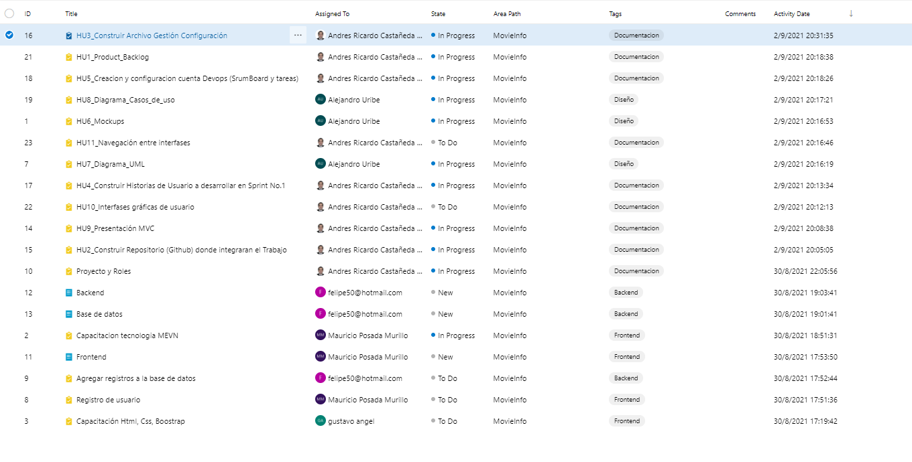

Url: <https://dev.azure.com/andres50x/MovieInfo/_workitems/recentlyupdated/>

### Mecánica de organización del grupo. (Reuniones, evidencias/artefactos)

Reunión n° 1

**DESARROLLO DEL ORDEN DEL DÍA**

**1.** Trabajo en forma virtual vía Google meet, se acordó la utilización de la herramienta de implementación de diagramas - diagrams.net

**2.** Se elaboró Historia De Usuario del día 1 del Sprint 0 y plasmar el Acta de Reunión semanal N° 1.

**3.** Se dialogo crear la visión del Proyecto de Software, donde se propuso una aplicación de Búsquedas de Películas el cual se llamaría Movinfo.

**4.** Se están definiendo los roles y habilidades para cada integrante del equipo, el cual puedo cambiar según las necesidades del Proyecto.

Reunión n° 2

**DESARROLLO DEL ORDEN DEL DÍA**

**1.** Trabajo en forma virtual vía Google meet, utilización de github (Scrum Master), falta herramienta de implementación de diagramas

**2.** Definiendo los siguientes entregables para el Sprint 0:

* Product Backlook priorizado
* Repositorio (GitHub) donde integrarán el trabajo
* Gestión de configuración.
* Historias de usuario a desarrollar en el Sprint 1
* Configuración DevOps
* Mookups
* UML Casos de Uso
* Archivo Documentación de software (Documentación IEEE diseño manuales - Semana_1)

**3.** Se dialogo las tareas para la Documentación, su orden y los responsables para el spring 0 .

**4.** Se están definiendo los roles y habilidades para cada integrante del equipo, el cual puedo cambiar según las necesidades del Proyecto.

**5.** Definir y Planear de las tareas del Spring 1 y sus Historias de Usuario

Reunión n° 3

**DESARROLLO DEL ORDEN DEL DÍA**

1. Trabajo en forma virtual vía Google meet, utilización de github (Scrum Master),

2. Se consolido el Product Backlog y todas las Historias De Usuario para el entregable del Sprint 0

3. Se preciso tener listo todos los entregables del spring 0, para la semana 3 del Proyecto de Software, .

Se subirá toda la información y entregables del spring 0 al repositorio Github y al Azure Devops.

Se definieron los puntos y entregables a trabajar en el Sprint 1.

### Modelo de Requerimientos

[El *modelo de requerimientos* se basa en dos modelos principales: el *modelo de casos de uso* y el *modelo del dominio*.]

### Modelo de Casos de Uso

[La funcionalidad de una aplicación Web se modela como un conjunto de *casos de uso*, que describen los requerimientos de la aplicación desde las perspectivas de los *actores* (personas y otros sistemas).

Una particularidad de los requerimientos de una aplicación Web es la funcionalidad de navegación, que permite al usuario navegar por el hipertexto y encontrar nodos. El enfoque de UWE es crear un único modelo de casos de uso, que utiliza el estereotipo <<navigation>> para denotar la diferencia entre casos de uso funcionales y casos de uso específicos de hipertexto.

OBSERVACIÓN: Si la cantidad de casos de uso en un mismo diagrama es grande (una cantidad adecuada podría ser 7 ± 2), sería conveniente aplicar el antiguo principio de "divide et impera". Es decir, dividir el diagrama de casos de uso en varias partes agrupando elementos que tengan algún tipo de coincidencia entre sí. El elemento de UML que se utiliza para estas situaciones es el *paquete*. Si todavía algún paquete tuviera demasiados casos de uso, entonces se podría subdividir ese paquete en varios paquetes, y dentro de estos estarían los casos de uso. Se debe asegurar que los paquetes sean cohesivos, es decir, que manejen información o funcionalidad relacionada. Luego, a partir del diagrama de paquetes se derivan los casos de uso; cada paquete implica un diagrama de casos de uso (o de paquetes).]

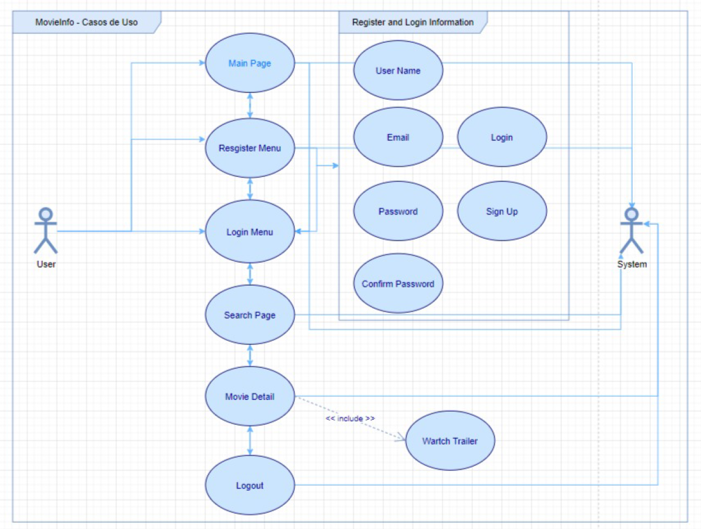

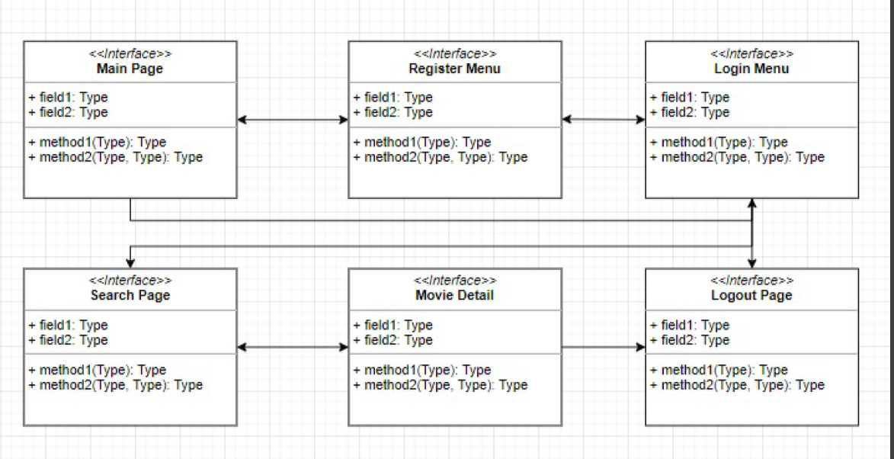

[Para el estereotipo <<navigation>>, en lugar de la etiqueta se puede usar el ícono (€).]



[A continuación, se describen los casos de uso utilizando tablas y diagramas.]

**CU-01: "Nombre del Caso de Uso"**

[Se debe realizar una descripción de los escenarios del caso de uso.]

| Iniciador | Actor que inicia el caso de uso. | |
| --- | --- | --- |
| Otros actores | Otros actores, si existen. | |
| Precondiciones | Condiciones que deben cumplirse para que pueda realizarse el caso de uso. | |
| Flujo básico | | |
| **Actor** | | **Sistema** |
| 1. … | |  |
|  | | 2. … |
|  | | 3. … |
| 4. … | |  |
|  | |  |
|  | |  |
| Flujo alternativo 1 | Indicar otro camino por el cual se puede realizar el caso de uso, aparte del flujo básico | |
| Flujo alternativo 2 |  | |
| ... |  | |
| Flujo alternativo n |  | |
| Poscondiciones | Indicar los cambios que se producirán o los datos que deben quedar registrados. | |

[Cuando se ejecuta una instancia de un caso de uso, éste interactúa con instancias de actores y realiza una secuencia de acciones de acuerdo a lo que se describió en la especificación del caso de uso. Para mostrar la realización de un caso de uso se puede emplear: un *diagrama de clases* con todas las clases que participan en él; *diagramas de interacción* (*secuencia* y/o *comunicación*); o, como indica UWE, *diagramas de actividad*.

# 

# Descripción del diseño

## Interfaz gráfica (Mockups)

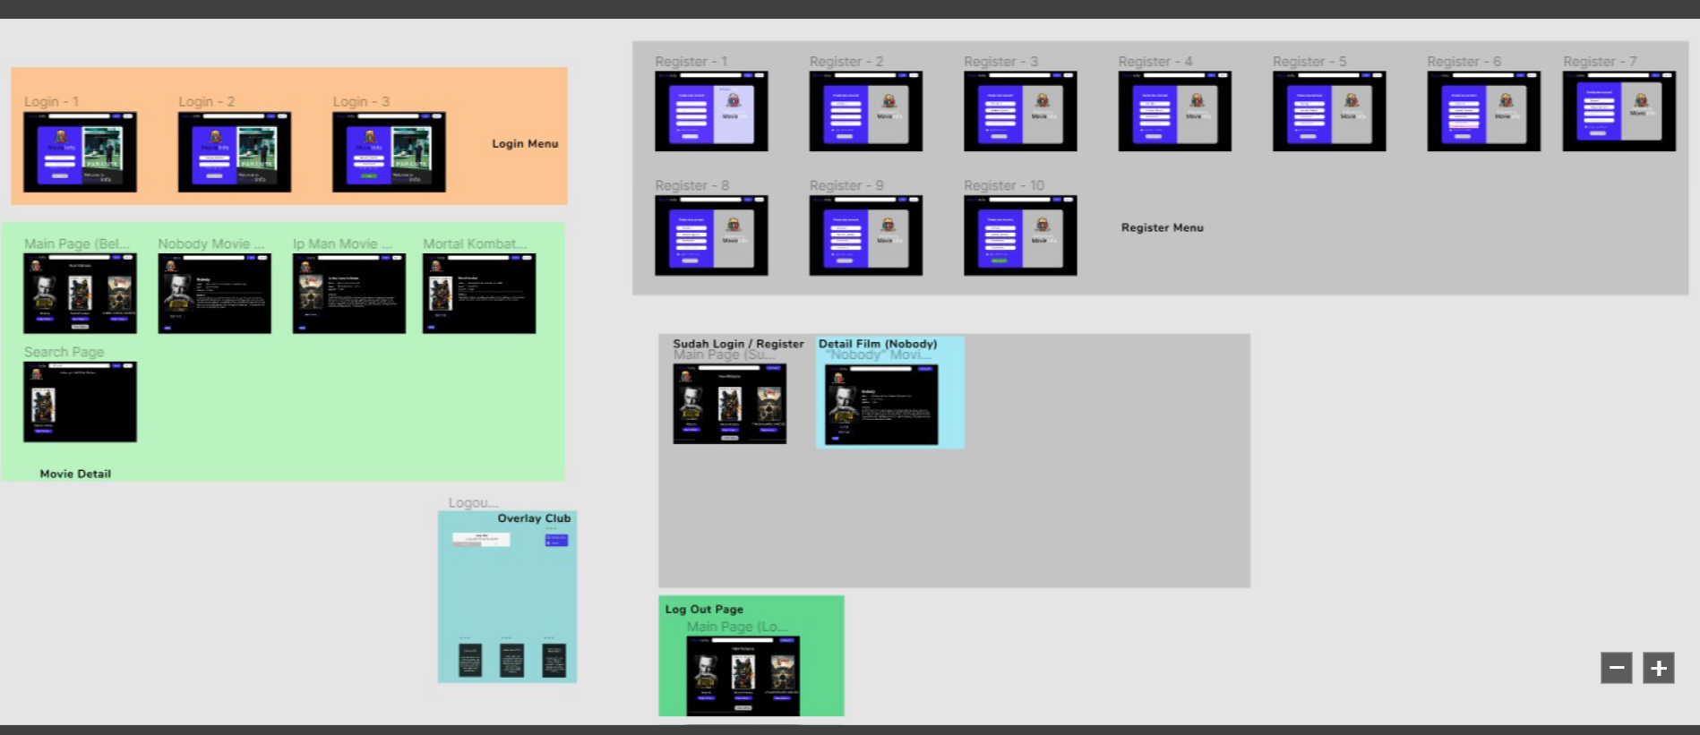

# Gestión de la configuración

Stack: MEVN

Frontend: Vue

Backend: JavaScript, Express, Node

Base de datos: Mongo

Estilos: Css – Boostrap

Repositorio: Github

Proyect Board: Azure Devops

Ambiente de desarrollo: Visual Studio Code

Mockups: Figma

Casos de uso: diagrams.net

# Pruebas

## Descripción de pruebas unitarias

## Descripción de pruebas de aceptación

# Glosario

# Anexo(s)